**שאלה 1**

1. *ניתן לראות שישנן 3 הצטלבויות שבהן הקרונות עלולות להתנגש, כל הצטלבות נמצאת במסילה של 2 מתוך שלושת הרכבות. על כן, יופיעו לנו אילוצים בהתאם לכל הצטלבות. כיוון שרכבת A כוללת 2 קרונות, עבור כל הצטלבות שלה יהיו 2 אילוצים. בנוסף, כולן יוצאות בזמנים שונים ולכן נקבל עוד 3 אילוצים:*
2. $B≠A$*– אחרת B יתנגש בקרון הקדמי של A.*
3. $B≠A+1$*– אחרת B יתנגש בקרון האחורי של A.*
4. $C≠A+1$*– אחרת C יתנגש בקרון הקדמי של A.*
5. $C≠A+2$*– אחרת C יתנגש בקרון האחורי של A.*
6. $B≠C+1$*– אחרת B יתנגש ב-C.*

$C≠A$

$B≠C$

$B≠A$

*כמובן, המרחב של כל משתנה הוא השעות: 8,9,10. ניתן לראות שאילוץ 1 שהתקבל מהצטלבות זהה לאילוץ 8 שהתקבל מכך שכל רכבת יוצאת בשעה שונה, ולכן ניתן להתעלם מאילוץ 1.*

1. *אשרטט את הגרף שבו כתובים האילוצים שיחברו בין השעות המסוימות שלא יכולות להתקיים יחדיו. לכל קשת יהיה צבע שיסמן את האילוץ שממנו היא נבעה. לא אשרטט את האילוצים 6-8 על מנת לשמור על הגרף נקי וברור, אנו נדע שברגע שבוחרים שעה לרכבת מסוימת, היא צריכה להמחק עבור שאר הרכבות. (אם אתה עיוור צבעים, סורי)*

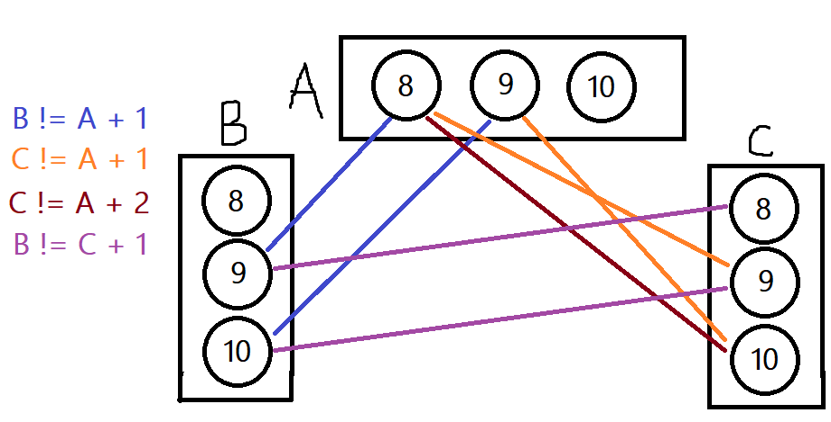

1. *לאחר בחירת $A=9$ נצבע אותו בירוק, את כל הזמנים המחוברים אל 9 ב-A נצבע באדום (B=10, C=10). בנוסף, נצבע את 9 (B=9, C=9) בכל שאר הרכבות (מאילוצי השונות) ונצבע את שאר הזמנים ב-A באדום, כיוון שכבר נבחר זמן ל-A:*

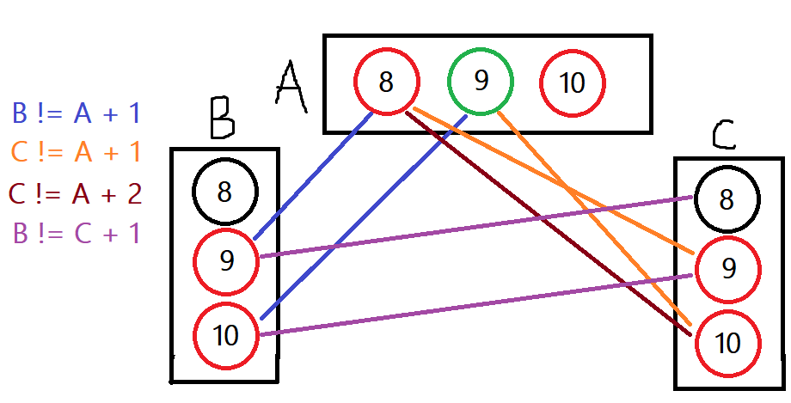

**המשך שאלה 1**

1. *נפעל ע"פ האלגוריתם המופיע בספר עבור AC-3, כשבכל פעם נבחר שני צמתים (כי יש אילוץ בין כל 2 צמתים) ונבדוק את האילוצים המופיעים עבורם.*

*נשים לב שעבור $A=8$, בעקבות אילוצים 3 ו-4 (הכתום והחום), C אינו יכול להיות 9 או 10. בנוסף, בעקבות אילוצי השונות הוא גם לא יכול להיות 8, ולכן $A=8$ צריך להמחק ע"י עקביות קשת.*

*בדומה לכך, עבור $B=10$, בעקבות אילוץ 2 (הכחול), A אינו יכול להיות 9, ובגלל אילוץ השונות אינו יכול להיות גם 10, ולכן גם את $B=10$ יש למחוק.*

*עבור $C=10$, בעקבות אילוצים 3 ו-4 (הכתום והחום), A אינו יכול להיות 8 או 9. בנוסף, בעקבות אילוצי השונות הוא גם לא יכול להיות 10, ולכן $C=10$ צריך להמחק ע"י עקביות קשת.*

*בנוסף, גם עבור $C=8$, בעקבות אילוץ 5 (הסגול) ואילוצי השונות, הדומיין של B יתרוקן, ולכן נמחוק גם אותו.*

*כעת, לאחר שעברנו על האילוצים של כל זוג צמתים, יש לחזור על התהליך בכל הצמתים שבהם צמצמנו את הדומיין, שזה כולם:*

*כעת, עבור $A=9$, בעקבות הדומיין של C יתרוקן בעקבות אילוץ השונות, ולכן יש למחוק אותו.*

*בנוסף, יש למחוק גם את $B=9$ מאותה הסיבה בדיוק.*

*לבסוף, נותרנו עם הערכים היחידים הבאים: $A=10, B=8, C=9$.*

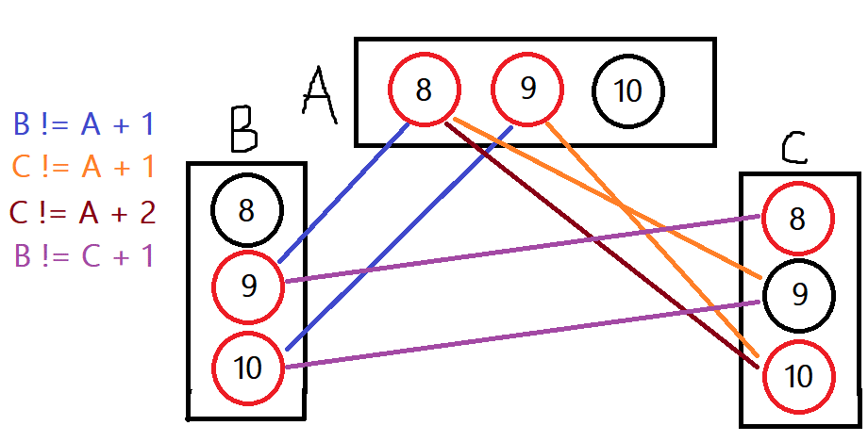

1. *נבצע את אותו התהליך כאשר עכשיו נתייחס לדומיין של A כשיש בו רק 9, ולא שלושת המספרים.*

*עבור $B=9$, התרוקן הדומיין של A מאילוץ השונות, ולכן נמחק אותו.*

*עבור $B=10$, התרוקן הדומיין של A בעקבות אילוץ 2 (הכחול), ולכן נמחק אותו.*

*עבור $C=8$, התרוקן הדומיין של B מאילוץ השונות, ולכן נמחק אותו.*

*עבור $C=9$, התרוקן הדומיין של A מאילוץ השונות, ולכן נמחק אותו.*

*עבור $C=10$, התרוקן הדומיין של A בעקבות אילוץ 3 (הכתום), ולכן נמחק אותו.*

*כעת, הדומיין של C התרוקן לחלוטין, ולכן בעקבות הבחירה של $A=9$ לא קיים פתרון עקבי עבור כל הקשתות. נוכל להמשיך את האלגוריתם אך אנו כבר יודעים שאין פתרון החל מנקודה זו...*

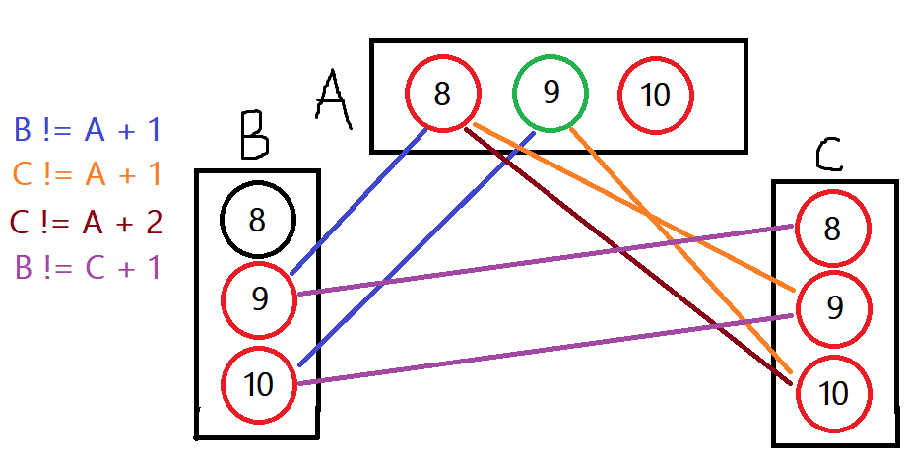

**המשך שאלה 1**

1. *כאשר נבחר ל-A משתנה ראשון, נשים לב ש $A=10$ מוחק לנו כמה שפחות ערכים אפשריים בשאר הצמתים. לכן, לפי LCV נציב $A=10$ בתור ניסיון.*

*נבצע forward checking ונקבל את המצב הבא:*

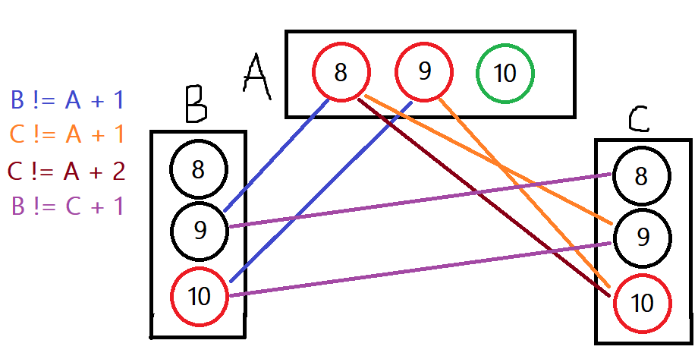

*כעת, ניתן לראות כי $B=8$ מוחק לנו כמה שפחות ערכים אפשריים בשאר הצמתים. לכן נבחר גם בו ע"פ שיטת ה-LCV. נבצע שוב forward checking ונקבל את המצב הבא:*

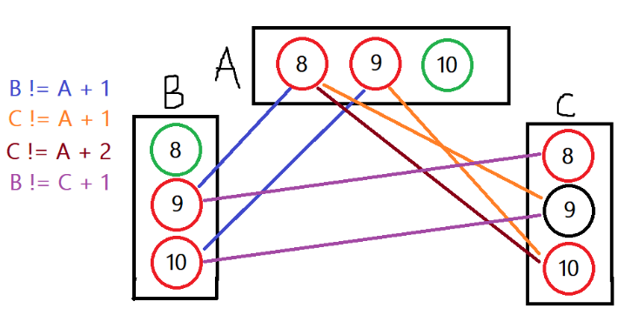

*לבסוף, נותר לנו ערך אחרון ב-C, ולכן בעקבות בדיקות ה-forward checking שעשינו אנו יודעים בוודאות כי הוא מניב פתרון אפשרי לבעיה:*

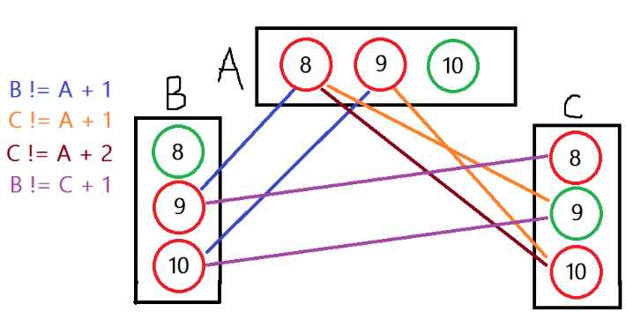

**שאלה 2**

1. *ראשית, כיוון שלכל קופסא יש 2 מצבים בלבד (עם כסף או ריק), נשמור משתנה שמייצג האם כל קופסא ריקה: $empty1, empty2, empty3$. בנוסף, נציין עוד 3 משתנים אשר מסמנים האם התוויות הכתובות על הקופסאות הן שקר: $lie1, lie2, lie3$. נצרין את שני הנתונים שלנו ואת אמירות הקופסאות:*

*יש שתי קופסאות ריקות:*

$$\left(empty1∧empty2\right)∨\left(empty1∧empty3\right)∨\left(empty2∧empty3\right)$$

*יש קופסא אחת עם כסף (לא ריקה):*

$$¬empty1∨¬empty2∨¬empty3$$

*קופסא 1 טוענת כי היא ריקה:*

$$¬lie1⟷empty1$$

*קופסא 2 טוענת כי היא ריקה:*

$$¬lie2⟷empty2$$

*קופסא 3 טוענת כי קופסא 2 לא ריקה:*

$$¬lie3⟷¬empty2$$

*2 קופסאות דוברות שקר:*

$$\left(lie1∧lie2\right)∨\left(lie1∧lie3\right)∨\left(lie2∧lie3\right)$$

*קופסא אחת דוברת אמת:*

$$¬lie1∨¬lie2∨¬lie3$$

1. *ראשית, נתרגם את הפסוק הראשון ל- $CNF$, נעזר בשקילויות:*

$$\left(empty1∧empty2\right)∨\left(empty1∧empty3\right)∨\left(empty2∧empty3\right)$$

$$\left(\left(\left(empty1∧empty2\right)∨empty1\right)∧\left(\left(empty1∧empty2\right)∨empty3\right)\right)∨\left(empty2∧empty3\right)$$

$$\left(empty1∧\left(\left(empty1∧empty2\right)∨empty3\right)\right)∨\left(empty2∧empty3\right)$$

$$\left(\left(empty1∨\left(empty2∧empty3\right)\right)∧\left(\left(\left(empty1∧empty2\right)∨empty3\right)∨\left(empty2∧empty3\right)\right)\right)$$

$$\left(empty1∨empty2\right)∧\left(empty1∨empty3\right)∧\left(\left(\left(empty1∨empty3\right)∧\left(empty2∨empty3\right)\right)∨\left(empty2∧empty3\right)\right)$$

$$\left(empty1∨empty2\right)∧\left(empty1∨empty3\right)∧\left(\left(empty2∨empty3\right)∨\left(empty2∧empty3\right)\right)$$

$$\left(empty1∨empty2\right)∧\left(empty1∨empty3\right)∧\left(\left(\left(empty2∨empty3\right)∨empty2\right)∧\left(\left(empty2∨empty3\right)∨empty3\right)\right)$$

$$\left(empty1∨empty2\right)∧\left(empty1∨empty3\right)∧\left(\left(empty3∨empty2\right)∧\left(empty2∨empty3\right)\right)$$

$$\left(empty1∨empty2\right)∧\left(empty1∨empty3\right)∧\left(empty3∨empty2\right)$$

*נשים לב כי המשפט "2 קופסאות דוברות שקר" שקול במבנה שלו ל "שתי קופסאות ריקות" רק בהחלפת משתנים, לכן צורת ה- $CNF$ שלו גם כן תהיה:*

$$\left(lie1∨lie2\right)∧\left(lie1∨lie3\right)∧\left(lie3∨lie2\right)$$

*נמיר את טענות הקופסות ל- $CNF$, נשתמש בעיקר בשקילות $\left(¬α⟷β\right)⟹\left(\left(¬α∧β\right)∨\left(α∧¬β\right)\right)$. בסופו של דבר נקבל את בסיס הידע הבא:*

|  |  |
| --- | --- |
| $$\left(empty1∨empty2\right)∧\left(empty1∨empty3\right)∧\left(empty3∨empty2\right)$$ | *1* |
| $$\left(lie1∨lie2\right)∧\left(lie1∨lie3\right)∧\left(lie3∨lie2\right)$$ | *2* |
| $$¬lie1∨¬lie2∨¬lie3$$ | *3* |
| $$¬empty1∨¬empty2∨¬empty3$$ | *4* |
| $$\left(empty1∨lie1\right)∧\left(¬lie1∨¬empty1\right)$$ | *5* |
| $$\left(empty2∨lie2\right)∧\left(¬lie2∨¬empty2\right)$$ | *6* |
| $$\left(¬empty2∨lie3\right)∧\left(¬lie3∨empty2\right)$$ | *7* |

**המשך שאלה 2**

1. *ראשית, נתרגם את שלושת המשפטים לתחשיב שלנו:*

$$¬empty1 , ¬empty2 , ¬empty3$$

*כעת, בהנחה שבסיס הידע שלנו תקין (שלם ועקבי), בשביל לבדוק האם השאילתות* ***לא נובעות*** *ממנו, נבדוק האם שלילתן* ***כן******נובעת*** *ממנו, שכן בתחשיב שלם ועקבי ניתן להוכיח כל פסוק או שלילת כל פסוק ורק אחד מהם.*

*נוכיח בעזרת רזולוציה כי המשפט השני, $¬empty2$, אינו נובע מבסיס הידע. לשם כך, נשלול אותו ונקבל $empty2$. בשביל לבדוק האם $empty2$ נובע מבסיס הידע, נשלול אותו ונצרף את שלילתו ל-7 האקסיומות שלנו, עד אשר נגיע לסתירה:*

|  |  |  |
| --- | --- | --- |
|  | $$¬empty2$$ | הוספת שלילת הטענה |
|  | $$empty1∨empty2$$ | 1 |
|  | $$empty1$$ | 9,8 |
|  | $$¬lie1∨¬empty1$$ | 5 |
|  | $$¬lie1$$ | 10,11 |
|  | $$¬lie3∨empty2$$ | 7 |
|  | $$¬lie3$$ | 13,8 |
|  | $$lie1∨lie3$$ | 2 |
|  | $$lie1$$ | 15,14 |
|  | {} | 12,16 |

*על כן, הראינו כי $empty2$ נובע מבסיס הידע, ולכן בהנחה שבסיס הידע עקבי ונאות, הרזולוציה הוכיחה כי משפט 2 אינו נובע מבסיס הידע.*

*נציג זאת גם עבור המשפט השלישי: $¬empty3$*

|  |  |  |
| --- | --- | --- |
|  | $$¬empty3$$ | הוספת שלילת הטענה |
|  | $$empty1∨empty3$$ | 1 |
|  | $$empty3∨empty2$$ | 1 |
|  | $$empty1$$ | 8,9 |
|  | $$empty2$$ | 8,10 |
|  | $$¬lie1∨¬empty1$$ | 5 |
|  | $$¬lie2∨¬empty2$$ | 6 |
|  | $$¬lie1$$ | 13,11 |
|  | $$¬lie2$$ | 14,12 |
|  | $$lie1∨lie2$$ | 2 |
|  | $$lie1$$ | 17,16 |
|  | {} | 18,15 |

*לפיכך, בהנחה שבסיס הידע עקבי ונאות, משפטים 2,3 אינם נכונים. נראה כי משפט 1 נובע מבסיס הידע בכך שנשלול אותו ונמצא סתירה בעזרת רזולוציה:*

|  |  |  |
| --- | --- | --- |
|  | $$empty1$$ | הוספת שלילת הטענה |
|  | $$¬lie1∨¬empty1$$ | 5 |
|  | $$¬lie1$$ | 9,8 |
|  | $$lie1∨lie2$$ | 2 |
|  | $$lie1∨lie3$$ | 2 |
|  | $$lie2$$ | 11,10 |
|  | $$lie3$$ | 12,10 |
|  | $$¬lie2∨¬empty2$$ | 6 |
|  | $$¬lie3∨empty2$$ | 7 |
|  | $$¬empty2$$ | 15,13 |
|  | $$empty2$$ | 16,14 |
|  | {} | 17,18 |

**שאלה 3**

*כמובן שלא. זה כתוב בספר שרזולוציית קלט אינה שלמה, אלא אם בסיס הידע הוא בצורת Horn Form.*

*בשביל להגיע לפסוקית הריקה, שאומרת שהגענו לסתירה, עלינו למצוא שתי עובדות סותרות. כלומר, להוכיח בעזרת הרזולוציה ליטרל ושלילתו. אבל, יש מצבים שבהם לא נוכל למצוא סתירה כזו רק בעזרת פסוקיות מבסיס הידע, ונאלץ להשתמש ב-2 פסוקיות שנובעות מבסיס הידע על מנת למצוא אותו.*

*דוגמא לכך היא בסיס הידע הבא: $\left\{a∨b, ¬a∨c,¬b∨a∨c\right\}$. בכל המודלים המקיימים את בסיס הידע, אנו נקבל כי $c$ הוא אמת. אבל, לא ניתן להוכיח שהפסוק $d∨c$ נובע מבסיס הידע באמצעות רזולוציית קלט. אם ננסה לעשות זאת, נשלול את הטענה ונוסיף את $¬\left(d∨c\right)⇒¬d∧¬c$ לבסיס הידע. ואז נוכל בעזרת רזולוציית קלט להסיק כי $¬c$, אבל כשנצליח להסיק כי $c$ נובע משלילת הטענה ומבסיס הידע, לא נוכל להגיע לפסוקית הריקה בעזרת רזולוציית קלט כיוון ש- $c$ ו- $¬c$ אינן שייכות לבסיס הידע המקורי.*

**שאלה 4**

* 1. *נסמן את היחסים הבאים:*
     + *S(x) – x הוא ספר.*
     + *H(x) – x הוא איש.*
     + *B(x, y) – x מספר את y.*

*נצרין את המשפט:*

* 1. *נסמן את היחסים הבאים:*
     + *P(x) – x הוא פוליטיקאי.*
     + *H(x) – x הוא איש.*
     + *T(x) – x הוא זמן.*
     + *F(x, y, t) – x יכול לרמות את y בזמן t.*

*נצרין את המשפט:*

* 1. *.*
  2. *האלגוריתם מחזיר כשלון.*
  3. $\left\{x/y, y/Hadar\right\}$*.*
  4. *האלגוריתם מחזיר כשלון.*

**שאלה 5**

1. *נציג את היחסים הבאים:*
   * *P(x) – x הוא פרופסור*
   * *S(x) – x הוא סטודנט*
   * *C(x,y) – x הוא יועץ של y (x מייעץ ל-y, y הוא נועץ של x)*
   * *M(x,y,z) – x נפגש עם y ב-z (לפגישת ייעוץ)*
   * *Q(x) – x הוא קמפוס*

*נתרגם כל אחד מהמשפטים בעזרת היחסים:*

|  |  |
| --- | --- |
| $$∀x\left(P\left(x\right)→∃y\left(S\left(y\right)∧C\left(x,y\right)\right)\right)$$ | *1* |
| $$∀x\left(S\left(x\right)→∃y\left(P\left(y\right)∧C\left(y,x\right)\right)\right)$$ | *2* |
| $$∀x∀y\left(C\left(x,y\right)→∃z\left(M\left(x,y,z\right)\right)\right)$$ | *3* |
| $$∀x∀y∀z\left(M\left(x,y,z\right)→Q\left(z\right)\right)$$ | *4* |
| $$S\left(Liran\right)$$ | *5* |
| $$P\left(Hadar\right)$$ | *6* |

1. *נמיר את המשפטים ל- $CNF$:*

|  |  |
| --- | --- |
| $$∀x∃y\left(\left(¬P\left(x\right)∨S\left(y\right)\right)∧\left(¬P\left(x\right)∨C\left(x,y\right)\right)\right)$$ | *1* |
| $$∀x∃y\left(\left(¬S\left(x\right)∨P\left(y\right)\right)∧\left(¬S\left(x\right)∨C\left(y,x\right)\right)\right)$$ | *2* |
| $$∀x∀y∃z\left(¬C\left(x,y\right)∨M\left(x,y,z\right)\right)$$ | *3* |
| $$∀x∀y∀z\left(¬M\left(x,y,z\right)∨Q\left(z\right)\right)$$ | *4* |
| $$S\left(Liran\right)$$ | *5* |
| $$P\left(Hadar\right)$$ | *6* |

**המשך שאלה 5**

1. *ראשית, נמיר את המשפט "הדר הייתה בקמפוס" ליחסים שלנו:*

$$∃x∃z\left(Q\left(z\right)∧\left(M\left(x,Hadar,z\right)∨M\left(Hadar,x,z\right)\right)\right)$$

*כעת, נשלול את המשפט ונמיר אותו ל- $CNF$:*

$$¬∃x∃z\left(Q\left(z\right)∧\left(M\left(x,Hadar,z\right)∨M\left(Hadar,x,z\right)\right)\right)$$

$$∀x∀z¬\left(Q\left(z\right)∧\left(M\left(x,Hadar,z\right)∨M\left(Hadar,x,z\right)\right)\right)$$

$$∀x∀z\left(¬Q\left(z\right)∨¬\left(M\left(x,Hadar,z\right)∨M\left(Hadar,x,z\right)\right)\right)$$

$$∀x∀z\left(¬Q\left(z\right)∨\left(¬M\left(x,Hadar,z\right)∧¬M\left(Hadar,x,z\right)\right)\right)$$

$$∀x∀z\left(\left(¬Q\left(z\right)∨¬M\left(x,Hadar,z\right)\right)∧\left(¬Q\left(z\right)∨¬M\left(Hadar,x,z\right)\right)\right)$$

*כעת נבצע רזולוציה בעזרת שלילת הטענה ובסיס הידע:*

|  |  |  |
| --- | --- | --- |
|  | $$∀x∀z\left(\left(¬Q\left(z\right)∨¬M\left(x,Hadar,z\right)\right)∧\left(¬Q\left(z\right)∨¬M\left(Hadar,x,z\right)\right)\right)$$ | הוספת שלילת הטענה |
|  | $$∀x∀z\left(¬Q\left(z\right)∨¬M\left(Hadar,x,z\right)\right)$$ | 7 |
|  | $$∃y\left(\left(¬P\left(Hadar\right)∨S\left(y\right)\right)∧\left(¬P\left(Hadar\right)∨C\left(Hadar,y\right)\right)\right)$$ | 1, הצבה כוללת x=Hadar |
|  | $$\left(¬P\left(Hadar\right)∨S\left(p\right)\right)∧\left(¬P\left(Hadar\right)∨C\left(Hadar,p\right)\right)$$ | 9, הצבה קיימת y=p |
|  | $$¬P\left(Hadar\right)∨C\left(Hadar,p\right)$$ | 10 |
|  | $$C\left(Hadar,p\right)$$ | 6,11 |
|  | $$S\left(p\right)$$ | 15,19 |
|  | $$∃z\left(¬C\left(Hadar,p\right)∨M\left(Hadar,p,z\right)\right)$$ | 3, הצבה כוללת x=Hadar, y=p |
|  | $$¬C\left(Hadar,p\right)∨M\left(Hadar,p,c\right)$$ | 14, הצבה קיימת z=c |
|  | $$M\left(Hadar,p,c\right)$$ | 12,15 |
|  | $$¬M\left(Hadar,p,c\right)∨Q\left(c\right)$$ | 4, הצבה כוללת x=Hadar, y=p, z=c |
|  | $$Q\left(c\right)$$ | 16,17 |
|  | $$¬Q\left(c\right)∨¬M\left(Hadar,p,c\right)$$ | 8, הצבה כוללת x=p, z=c |
|  | $$¬M\left(Hadar,p,c\right)$$ | 18,19 |
|  | {} | 16,20 |

1. *לא ניתן להוכיח את המשפט הנ"ל. זאת משום שאף אחד מהמשפטים הנתונים בבסיס הידע אינו מקשר בין הדר ללירן. כל שידוע על לירן והדר הוא שהוא סטודנט והיא פרופסור. אבל כיוון שאין אף משפט שממנו ניתן להסיק כי קיים רק פרופסור אחד או שקיים רק סטודנט יחיד, הרי שיכולים להיות הרבה אחרים המשמשים בתור הסטודנטים של הדר והפרופסורים של לירן.*

*ובצורה יותר פורמלית, אציג מודל המקיים את כל המשפטים שבבסיס המידע אך לא את המשפט הנתון:*

*קיימים 2 פרופסורים: הדר ויוסי.*

*קיימים 2 סטודנטים: לירן ודני.*

*הדר היא הפרופסור של דני (מייעצת לדני). יוסי הוא הפרופסור של לירן (מייעץ ללירן).*

*אכן מתקיים ש "כל פרופסור מייעץ לסטודנט אחד לפחות" וגם "לכל סטודנט יש יועץ שהוא פרופסור".*

*וגם כל שאר המשפטים מבסיס הידע מתקיימים. אבל, המשפט "הדר מייעצת ללירן" לא מתקיים.*